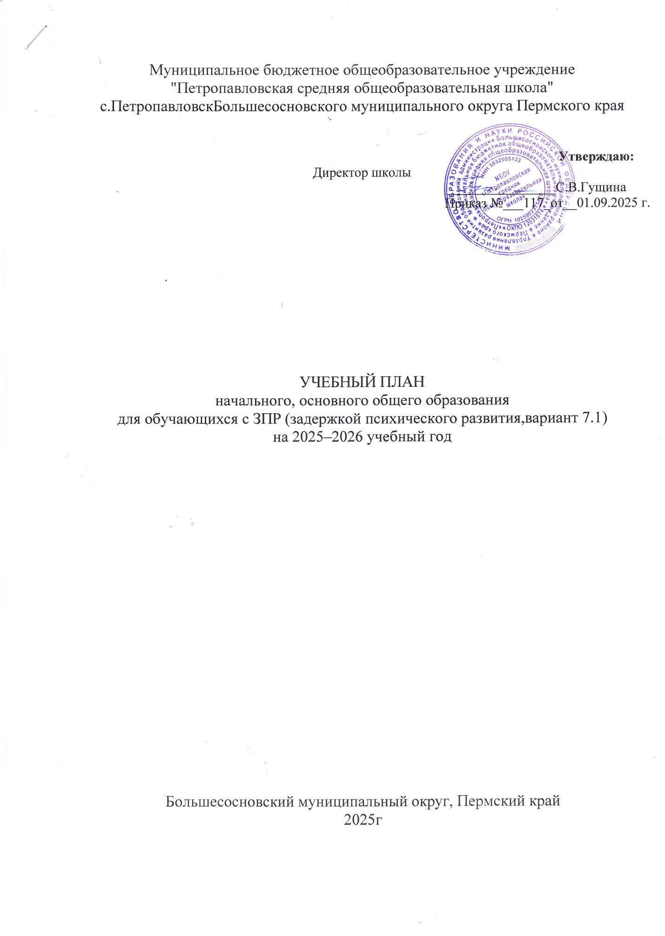

Муниципальное бюджетное общеобразовательное учреждение

"Петропавловская средняя общеобразовательная школа"

с.ПетропавловскБольшесосновского муниципального округа Пермского края

**Утверждаю:**

Директор школы

________________С.В.Гущина

Приказ №___117_от__01.09.2025 г.

УЧЕБНЫЙ ПЛАН

начального, основного общего образования

для обучающихся с ЗПР (задержкой психического развития,вариант 7.1)

на 2025–2026 учебный год

Большесосновский муниципальный округ, Пермский край

2025г

**Пояснительная записка**

**к учебному плану для обучающихся с ЗПР (вариант 7.1)**

**в составе общеобразовательных классов основного общего/начального общего образования на 2025 -2026учебный год**

Учебный план основного общего образования муниципальное бюджетное общеобразовательное учреждение "Петропавловская средняя общеобразовательная школа"(далее - учебный план) для 5-9 классов, реализующих основную образовательную программу основного общего образования, соответствующую ФГОС ООО (приказ Министерства просвещения Российской Федерации от 31.05.2021 № 287 «Об утверждении федерального государственного образовательного стандарта основного общего образования»), фиксирует общий объём нагрузки, максимальный объём аудиторной нагрузки обучающихся, состав и структуру предметных областей, распределяет учебное время, отводимое на их освоение по классам и учебным предметам.

Учебный план является частью образовательной программы муниципальное бюджетное общеобразовательное учреждение "Петропавловская средняя общеобразовательная школа", разработанной в соответствии с ФГОС основного общего образования, с учетом Федеральной образовательной программой основного общего образования, и обеспечивает выполнение санитарно-эпидемиологических требований СП 2.4.3648-20 и гигиенических нормативов и требований СанПиН 1.2.3685-21.

Учебный год в муниципальном бюджетном общеобразовательном учреждении "Петропавловская средняя общеобразовательная школа"начинается 01.09.2025г и заканчивается 26.05.2026г.

Продолжительность учебного года в 5-9 классах составляет 34 учебные недели.

Учебные занятия для учащихся 5-9 классов проводятся по5-ти дневной учебной неделе.

Максимальный объем аудиторной нагрузки обучающихся в неделю составляет в 5 классе – 29 часов, в 6 классе – 30 часов, в 7 классе – 32 часа, в 8-9 классах – 33 часа. .

Продолжительность урока (академический час) составляет 40 минут.

Учебный план состоит из двух частей — обязательной части и части, формируемой участниками образовательных отношений. Обязательная часть учебного плана определяет состав учебных предметов обязательных предметных областей.

Часть учебного плана, формируемая участниками образовательных отношений, обеспечивает реализацию индивидуальных потребностей обучающихся. Время, отводимое на данную часть учебного плана внутри максимально допустимой недельной нагрузки обучающихся, может быть использовано: на проведение учебных занятий, с учетом особых образовательных потребностей и возможностей, обучающихся с ЗПР. В муниципальное бюджетное общеобразовательное учреждение "Петропавловская средняя общеобразовательная школа"языком обучения является русский язык .

В связи с поэтапным переходом на новую программу по учебному предмету «История» в 2025/2026 учебному году 5-7 классы изучают данный предмет в объеме 3 часа в неделю, 8-9 классы в объеме 2 часа в неделю.

При изучении предметов Труд (технология) осуществляется деление учащихся на подгруппы.

Промежуточная аттестация–процедура, проводимая с целью оценки качества освоения обучающимися части содержания(четвертное оценивание) или всего объема учебной дисциплины за учебный год (годовое оценивание).

Промежуточная аттестация за четверть и годовая аттестация обучающихся осуществляется в соответствии с календарным учебным графиком.

Все предметы обязательной части учебного плана оцениваются по четвертям. Предметы из части, формируемой участниками образовательных отношений, являются безотметочными и оцениваются «зачет» или «незачет» по итогам четверти.

Промежуточная аттестация проходит на последней учебной неделе четверти.Формы и порядок проведения промежуточной аттестации определяются «Положением о формах, периодичности и порядке  
текущего контроля успеваемости и промежуточной аттестации обучающихся муниципальное бюджетное общеобразовательное учреждение "Петропавловская средняя общеобразовательная школа".

Освоение основной образовательной программ основного общего образования завершается итоговой аттестацией.

Нормативный срок освоения основной образовательной программы основного общего образования составляет 5лет, начального общего образования-4 года..

Обучение учащихся с ЗПР (7 вид, по заключению ПМПК) осуществляется в составе общеобразовательных классов при одновременном сохранении коррекционной направленности педагогического процесса, которая реализуется через допустимые изменения в структурировании содержания, специфические методы, приемы работы, дополнительные часы на коррекционные занятия, индивидуальную работу на уроках.

Учебный план для обучающихся с задержкой психического развития вариант 7.1. предполагает, что обучающийся с ЗПР получает образование, полностью соответствующее по итоговым достижениям к моменту завершения обучения образованию обучающихся, не имеющих ограничений по возможностям здоровья, в те же сроки обучения.Кроме того, обучающийся с ОВЗ вовлекается с классом своей возрастной группы во внеклассные и общешкольные мероприятия, являясь полноправным членом данного классного коллектива.

Коррекционно-развивающая область включена в структуру учебного плана с целью коррекции недостатков психофизического развития обучающихся, обеспечивает реализацию особых (специфических)образовательных потребностей, характерных для обучающихся с ЗПР, а также индивидуальных потребностей каждого обучающегося.

Учебный план предусматривает выполнение обязательного минимального количества часов, отведенное на изучение каждой образовательной области, не превышает максимально допустимое количество часов учебной нагрузки, предусмотренной учебным планом; запланирована коррекция недостатков в развитии, индивидуальная и групповая работа, направленная на преодоление трудностей в овладении отдельными предметами

Для обучающихся по адаптированной программе VII вида в 3кл Дурыманова А. предусмотрены коррекционные индивидуальные занятия: по русскому языку «Коррекционные занятия (русский язык»,,для учеников 6-9 классов - «Коррекционные занятия (русский язык» и «Коррекционные занятия (математика»,). по остальным предметам посещают уроки с классом.

Коррекционные индивидуальные занятия по русскому языку и математике проводятся в целях более успешного продвижения в общем развитии, коррекции недостатков их психического развития, а также ликвидации имеющихся или предупреждения возможных пробелов в знаниях .

Временной режим работы с ребенком определяется в зависимости от результатов коррекционной работы*.*

Продолжительность обязательных коррекционных занятий с одним учеником или подгруппой - от 15 до 30 минут.

**Учебный план**

**МБОУ « Петропавловская СОШ»**

**по адаптированной основной общеобразовательной программе**

**начального общего образования для обучающихся сЗПР (задержкой психического развития) в составе общеобразовательных классов на 2025-26чебный год.**

|  |  |  |
| --- | --- | --- |
|  |  | **3** |
|  |  |  |
| **Предметная область** | **Учебный предмет/курс** | **Количество часов в неделю** |
|  | **Обязательная часть** |  |
| Русский язык и литературное чтение | Русский язык | 5 |
| Литературное чтение | 4 |
| Иностранный язык | Иностранный язык | 2 |
| Математика и информатика | Математика | 4 |
| Обществознание и естествознание ("окружающий мир") | Окружающий мир | 2 |
| Основы религиозных культур и светской этики | Основы религиозных культур и светской этики | 0 |
| Искусство | Изобразительное искусство | 1 |
| Музыка | 1 |
| Технология | Труд (технология) | 1 |
| Физическая культура | Физическая культура | 2 |
| Итого | | 22 |
| **Наименование учебного курса** | |  |
| Корреционные занятия (русский язык) | | 1 |
| Итого | | 1 |
| ИТОГО недельная нагрузка | | 23 |
| Количество учебных недель | | 34 |
| Всего часов в год | | 782 |

**План внеурочной деятельности (недельный)**

муниципальное бюджетное общеобразовательное учреждение "Петропавловская средняя общеобразовательная школа"

|  |  |
| --- | --- |
|  | **3кл** |
| **Учебные курсы** | **Количество часов в неделю** |
| Разговоры о важном | 1 |
| ИТОГО недельная нагрузка | 1 |

**Учебный план**

**МБОУ « Петропавловская СОШ»**

**по адаптированной основной общеобразовательной программе**

**основного общего образования для обучающихся с ОВЗ ( задержкой психического развития)в составе общеобразовательных классов на 2025-26учебный год.**

|  |  |  |  |  |
| --- | --- | --- | --- | --- |
| Предметные области | Учебные предметы | 6кл | 8кл | 9кл |
| Русский язык и литература | Русский язык | 6 | 3 | 3 |
| Литература | 3 | 3 | 3 |
| Иностранный язык | Английский язык | 3 | 3 | 3 |
| Математика и информатика | Математика | 5 |  |  |
| Алгебра |  | 3 | 3 |
| Геометрия |  | 2 | 2 |
| Вероятность и статистика |  | 1 | 1 |
| Информатика |  | 1 | 1 |
| Общественно-научные предметы | История | 3 | 2 | 2 |
| Обществознание |  | 1 | 1 |
| География | 1 | 2 | 2 |
| Естественно-научные  предметы | Физика |  | 2 | 3 |
| Химия |  | 2 | 2 |
| Биология | 1 | 2 | 2 |
| Искусство | Музыка | 1 | 1 |  |
| Изобразительное искусство | 1 |  |  |
| Технология | Труд (Технология) | 2 | 1 | 1 |
| Физическая культура | Физическая культура | 2 | 2 | 2 |
| Основы безопасности и защиты Родины | Основы безопасности и защиты Родины |  | 1 | 1 |
| **Итого** |  | **28** | **31** | **32** |
| Коррекционная подготовка |  | **2** | **2** | **2** |
| - обязательные индивидуальные и групповые коррекционные занятия | Корреционные занятия (математика) | **1** | **1** | **1** |
|  | Корреционные занятия (русский язык) | **1** | **1** | **1** |
| **Итого недельная нагрузка** |  | **30** | **33** | **34** |
| **Количество учебных недель** |  | **34** | **34** | **34** |
| Всего к финансированию |  | **2** | **2** | **2** |

**План внеурочной деятельности (недельный)**

**муниципальное бюджетное общеобразовательное учреждение**

**"Петропавловская средняя общеобразовательная школа"**

|  |  |  |  |  |
| --- | --- | --- | --- | --- |
| **Учебные курсы** | **Количество часов в неделю** |  |  |  |
|  | 6кл | 8кл | 9кл |  |
| Разговор о важном | 1 | 1 | 1 |  |
| Профминимум | 1 | 1 | 1 |  |
| ИТОГО недельная нагрузка | 2 | 2 | 2 |  |